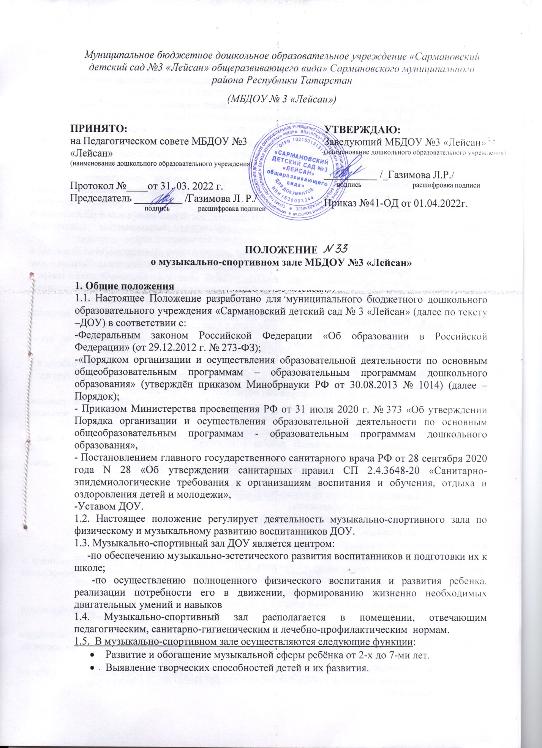

- Осуществление индивидуальной работы с одарёнными детьми и детьми, имеющими проблемы в развитии.
- Знакомство детей со средствами образной выразительности в исполнительской деятельности.
- Формирование эстетического вкуса с использованием различных видов и форм организации музыкальной деятельности.
- Координация работы воспитателей ДОУ и родителей (лиц, их заменяющих) по вопросам музыкального воспитания детей, определение направлений их участия в развитии музыкальных способностей с учётом их индивидуальных и возрастных особенностей воспитанников, их творческих способностей.
- Определение содержания музыкальных занятий с учётом возраста, подготовленности, индивидуальных и психофизических особенностей, интересов воспитанников, используя современные способы, формы обучения, образовательные, музыкальные технологии, достижения мировой и отечественной музыкальной культуры, современные методы оценивания достижений воспитанников.
- Участие в организации и проведении массовых мероприятий с воспитанниками в рамках образовательной программы образовательного учреждения (музыкальные вечера, развлечения, пения, хороводы, танцы, показ кукольного и теневого театра и иные мероприятия), спортивных мероприятий с воспитанниками, обеспечивает музыкальное сопровождение.
- Консультация родителей (лиц их заменяющих) и воспитателей по вопросам подготовки к их участию в массовых мероприятиях.
- Обеспечение соблюдения охраны жизни и здоровья воспитанников во время образовательного процесса.
- Участие в работе Педагогического совета, других формах методической работы в проведении родительских собраний, оздоровительных, воспитательных и других мероприятий, предусмотренных образовательной программой.
- Центр по осуществлению полноценного физического воспитания и развития ребенка, реализации потребности его в движении, формированию жизненно необходимых двигательных умений и навыков;
- Центр консультативной работы с воспитателями и родителями по вопросам физического воспитания.
1.6. Музыкально-спортивный зал оснащен стационарным проектом, игровыми и учебно-наглядными пособиями.
1.7. Организует работу в музыкально-спортивном зале:
-музыкальный руководитель;
-инструктор по физической культуре;
-воспитатель.

2. Основные задачи
2.1. Задачи музыкального воспитания в ДОУ подчинены общей цели всестороннего и гармонического воспитания личности ребенка и строятся с учетом своеобразия музыкального искусства и возрастных особенностей дошкольников:
-воспитывать любовь и интерес к музыке;
-обогащать музыкальные впечатления детей, знакомя их с разнообразными музыкальными произведениями;
-знакомить детей с элементами, музыкальными понятиями, обучать простейшим практическим навыкам во всех видах музыкальной деятельности, искренности, естественности и выразительности исполнения музыкальных произведений;
-знакомить детей с этнокультурой родного края, совместно праздновать национальные праздники;
-создавать необходимую учебно-материальную базу и санитарно-гигиенических условий для формирования жизненно-необходимых умений и навыков ребенка в соответствии с его индивидуальными особенностями для развития физических качеств.
2.2. Задачи физического воспитания в ДОУ:
-создавать условия для реализации потребности детей в двигательной активности;
-обеспечивать физическую подготовленность каждого ребенка, оказывать помощь в приобретении запаса прочных умений и двигательных навыков, необходимых человеку на протяжении всей его жизни, труда и активного отдыха;
-охранять и укреплять здоровье детей, формировать жизненно необходимые двигательные умения и навыки ребенка в соответствии с его индивидуальными особенностями; развивать физические качества; создавать условия для реализации потребности детей в двигательной активности.

3. Права и обязанности
3.1. Музыкальный руководитель, инструктор по физической культуре ДОУ непосредственно подчиняется заведующему и старшему воспитателю ДОУ.
3.2. Музыкальный руководитель, инструктор по физической культуре принимается на работу и освобождается от работы приказом заведующего ДОУ.
3.3. Основной задачей работы музыкального руководителя в зале является: целенаправленное формирование личности ребенка путем воздействия музыкального искусства, формирование интересов, потребностей, способностей эстетического отношения к музыке. Основной задачей инструктора является удовлетворение естественной потребности детей в движении, сохранении и укреплении здоровья детей.
3.4. Права:
- принимать участие в выборе программы, методик и их адаптации к условиям музыкально-спортивного зала;
-участвовать в выборе оборудования, пособий, развивающих игр для зала;
-проводить работу с родителями, вовлекая их в общий процесс музыкального и физического воспитания ребенка;
-проводить консультации для воспитателей ДОУ в области музыкального и физического воспитания;
-принимать участие в смотрах, конкурсах, соревнованиях, связанных с музыкальной и физкультурной деятельностью.
3.5. Обязанности:
3.5.1. музыкального руководителя:
- обеспечивать соблюдение правил техники безопасности, правил поведения в зале;
- проводить занятия в каждой возрастной группе два раза в неделю соответственно графику работы;
-отвечать за составление сценариев праздников, программ развлечений, их подготовку и проведение;
-посредством консультаций и групповых занятий руководить работой воспитателей в области музыкального развития детей;
-содержать зал в соответствии с санитарно-гигиеническими требованиями, предъявляемыми к нему;
-обеспечивать надлежащий уход за имуществом зала;
-обеспечивать своевременное списание в установленном порядке пришедшего в негодность оборудования.
3.5.2. Инструктора по физической культуре:
-внедрять наиболее эффективные формы, методы и средства физического воспитания детей;
-обеспечивать контроль за состоянием здоровья и физическим развитием детей;
- обеспечить соблюдения правил техники безопасности, правил поведения в зале;
-проводить физкультурно-оздоровительные мероприятия, занятия с детьми в зале;
-обеспечить надлежащий уход за имуществом зала;

4. Организация работы
4.1. Музыкально-спортивный зал оснащается необходимым инвентарем и оборудованием.
4.2. Работа музыкально-спортивного зала осуществляется в течение всего учебного года в соответствии с сеткой НОД.
4.3. В музыкально-спортивном зале имеется утвержденный заведующим график работы.
4.4. Проветривание, кварцевание и уборка проводятся согласно графику, утвержденному заведующим ДОУ.

5. Организация и формы музыкальной деятельности музыкально-спортивного зала:
- музыкальные занятия;
- праздничные утренники;
- музыкальные развлечения;
- тематические вечера;
- дополнительные занятия по музыке и хореографии
- индивидуальные занятия на музыкальных инструментах, индивидуальное пение, театр.

6. Организация и формы спортивной деятельности музыкально-спортивного зала
- спортивные занятия;
- спортивные соревнования;
- утренняя гимнастика;
- тематические спортивные вечера с родителями;
- дополнительные занятия спортивной направленности.

7. Ответственность
7.1.Работники музыкально-спортивного зала несут ответственность за обеспечение охраны жизни и здоровья воспитанников во время работы.
7.2.За невыполнение настоящего Положения.

8. Делопроизводство
8.1. График проведения утренней гимнастики.
8.2. График проведения НОД.
8.3. Графики генеральной уборки и кварцевания.
8.4. Журнал проверок санитарного состояния зала.
8.5. Паспорт музыкально – спортивного зала.

9.Заключительные положения
9.1. Данное положение вступает в силу со дня приказа об утверждении заведующего ДОУ.
9.2. Срок данного Положения не ограничен. Положение действует до принятия нового.

